# 体检数据表结构设计

## 设计思路



按照一个信息录入入口设计一张数据表，数据表主键使用体检人user_id，为了后续提成统计还记录了操作职工emp_id。

本文档展示代表性的录入页面一般资料和外科以供讨论。

## 一般资料

### 界面样式

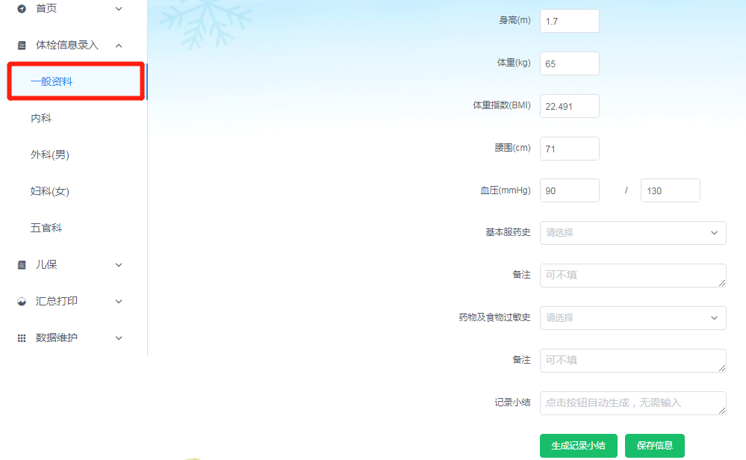

### sql结构

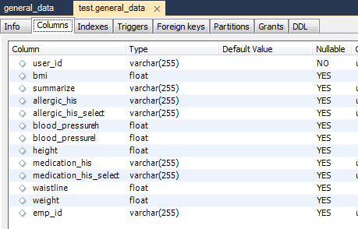

## 外科（男）

### 界面样式

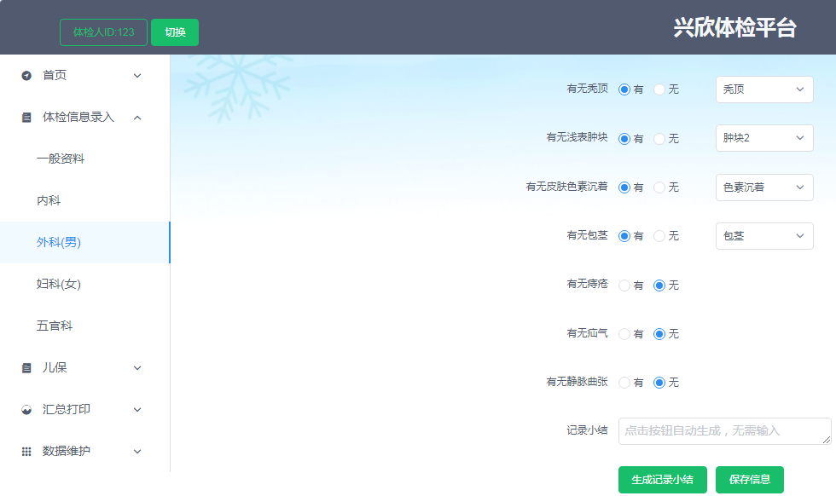

### sql结构

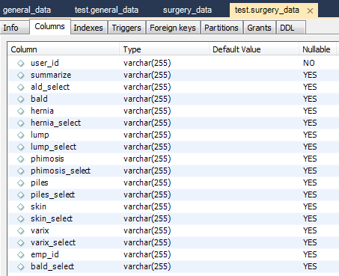

## 目前